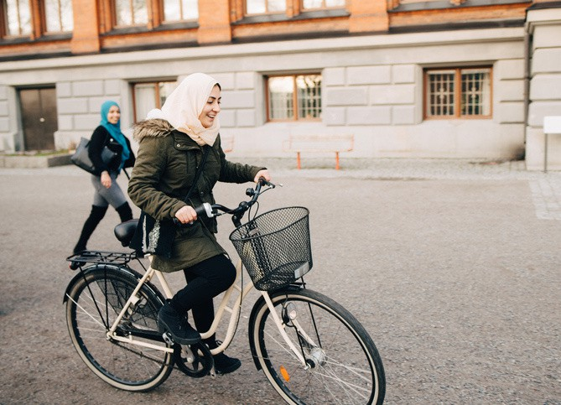

**Lær**

**at cykle**

Cykeltræning

for [indsæt målgruppe eller sted]

Vil du gerne blive bedre til at cykle?

Kom til cykeltræning, og få hjælp til at lære at cykle af frivillige i trygge rammer.

**Læs mere**

**Vi har**

**cykler og**

**cykelhjelme**

# Hvor?

Vi mødes i

[indsæt adresse

og måske hvordan man finder det]

# Hvornår?

Vi mødes hver [ugedag og klokkeslet]

Opstart: [indsæt dato]

# Hvordan?

Tilmeld dig ved at skrive dit navn og telefonnummer til [indsæt email]

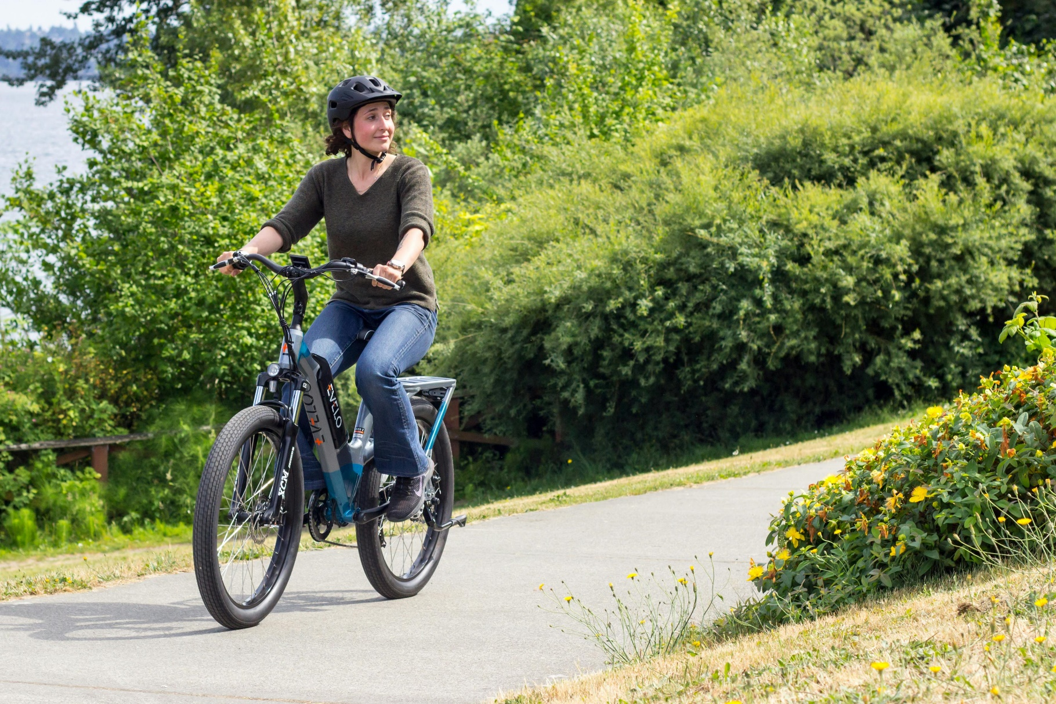Vi glæder os til at se dig!